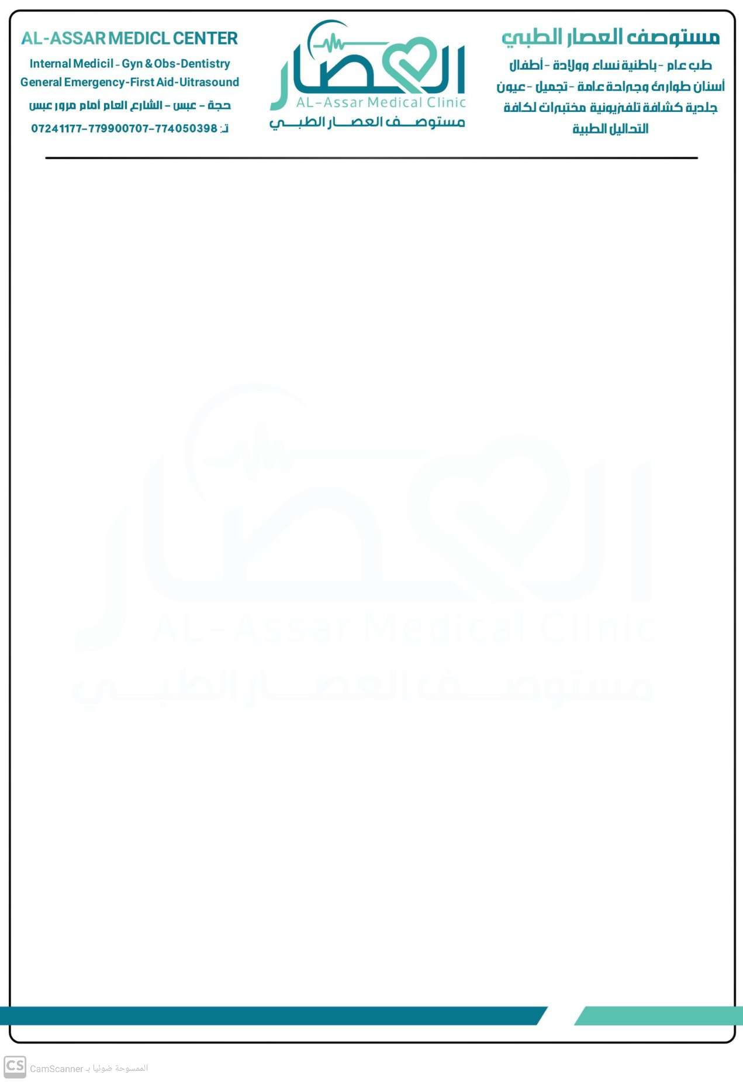
التاريخ 14/07/2026م
إدارة المستوصف
د/إبراهيم عصار
طبيب المعالج
د/عبدالله عصار
المذكورة أعلاه تعاني من اضطرابات نفسية وعصبية (اكتئاب) مع نوبات تشنجات متكررة (صرع)وبحاجة إلى عمل تخطيط للدماغ وعلاجات باستمرار مع متابعة عيادة الباطنية و الأعصاب بانتظام .

هذا بناً على طلب المريض وحسب التقرير المرفق معه ولا يعتبر تقرير جنائياً

إفادة طبية

اسم المريض : فاطمة عبدالله سعيد جابري العمر : y 45
التشخيص : Depression - Epilpsy الجنس: F

